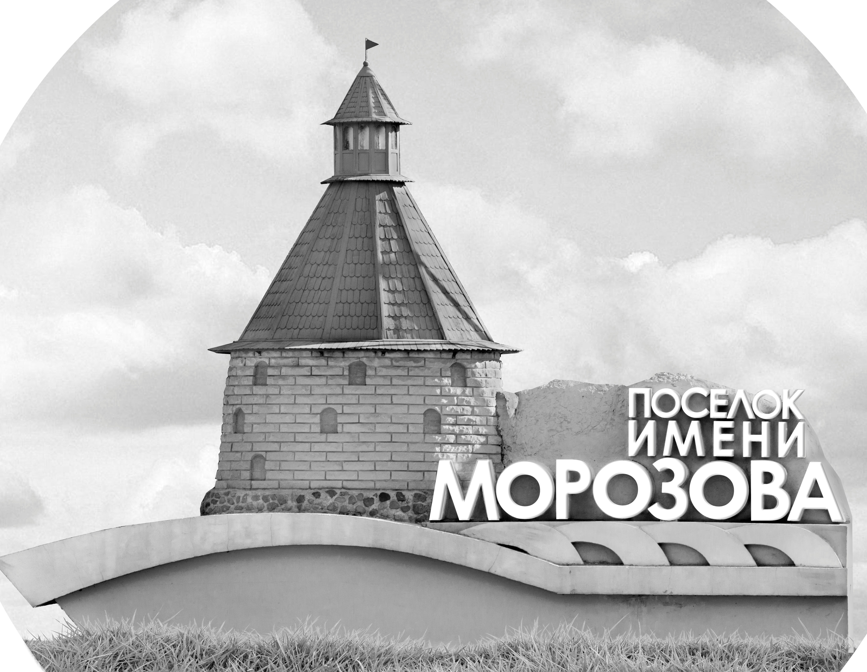 | ОФИЦИАЛЬНЫЙ ПРОТОКОЛ МАТЧА | Год рождения/Дивизион
 |  | 2009
1
Соревнование | Кубок ЛАДОГИ |  |  | Дата | 01.02.2019 | Игра № | 5
Место проведения | ЛЕНИНГРАДСКАЯ ОБЛАСТЬ | Арена | «ХОРС» | Время | 18-00 | Зрители | 100

«A» «СКА-Варяги» Ленинградская область |  |  |  |  |  | Взятие ворот |  |  |  |  |  |  | Удаления
№ | Фамилия Имя |  | (К/А) | Поз. | Игр. | # | Время |  | Г | А 1 | А 2 | ИС | Время |  | № | Мин | Нарушение | Начало |  | Оконч.
30 | Стафеев Игорь |  |  | В | Нет | 1 | 11 | 55 | 23 | 4 |  |  | 21 | 15 | 77 | 2 | УД-КЛ | 21 | 15 | 21 | 22
60 | Кузнецов Артём * |  |  | В | Да | 2 | 19 | 21 | 78 | 33
4 | Болмат Константин |  |  | Н | Да | 3 | 20 | 48 | 33 | 78 | 73 | +1
10 | Сальник Максим |  |  | Н | Да | 4 | 32 | 07 | 13 | 77
13 | Катеев Тимур |  |  | Н | Да | 5 | 38 | 38 | 77 | 13 | 26
14 | Баскаков Даниил |  |  | З | Да
17 | Сидоров Дмитрий |  |  | Н | Да
19 | Андреев Тимофей |  |  | З | Да
21 | Шальнев Даниил |  |  | З | Да
23 | Шарапов Ярослав |  |  | Н | Да
26 | Шестаков Богдан |  |  | З | Да
33 | Долгоруков Егор |  | К | Н | Да
43 | Тимофеев Илья |  |  | Н | Да
55 | Кулага Тимофей |  |  | З | Да
66 | Семёнов Денис |  |  | Н | Да
71 | Коркишко Арсений |  | А | З | Да
72 | Пудичев Макар |  |  | З | Нет
73 | Батищев Яков |  |  | Н | Да
77 | Митрофанов Александр |  |  | Н | Да
78 | Налбандян Руслан |  | А | Н | Да
Главный тренер |  | Зимин Денис |  |  |  | Тренер |  | Рыков Егор |  |  |  |  |  |  |  |  | подпись | ‌

«Б» «Йети» Великий Новгород |  |  |  |  |  | Взятие ворот |  |  |  |  |  |  | Удаления
№ | Фамилия Имя |  | (К/А) | Поз. | Игр. | # | Время |  | Г | А 1 | А 2 | ИС | Время |  | № | Мин | Нарушение |  | Начало |  | Оконч.
1 | Шубин Илья |  |  | В | Да | 1 | 8 | 20 | 17 | 33 |  |  | 14 | 07 | К | 2 | ЧС-СТ |  | 14 | 07 | 16 | 07
20 | Сивов Вячеслав |  |  | В | Нет | 2 | 16 | 46 | 33 |  |  |  | 19 | 40 | 79 | 2 | ПОДН |  | 19 | 40 | 20 | 48
2 | Лукин Даниил |  |  | Н | Да | 3 | 21 | 22 | 2 | 11 |  | +1 | 25 | 27 | К | 2 | ЧС-СТ |  | 25 | 27 | 27 | 27
5 | Зимин Лев |  |  | З | Да | 4 | 36 | 46 | 31 | 97 | 13
7 | Калошин Семён |  |  | З | Да | 5 | 42 | 44 | 96 | 16
11 | Панкин Дмитрий |  |  | Н | Да | 6 | 45 | 00 | 17 |  |  | БП
13 | Журав Платон |  |  | Н | Да
16 | Торопов Антон |  | А | Н | Да
17 | Савилов Илья |  |  | Н | Да
21 | Глухов Владислав |  |  | З | Да
22 | Алексеев Максим |  |  | З | Да
27 | Мельников Тимофей |  |  | З | Да
31 | Макаров Илья |  |  | Н | Да
33 | Веркин Вячеслав |  |  | Н | Да
35 | Даков Павел |  |  | З | Да
78 | Вакин Матвей |  |  | Н | Да
79 | Каминский Никита |  | А | Н | Да
86 | Холкин Лука |  |  | З | Да
88 | Золотов Артём |  | К | Н | Да
96 | Щепоткин Владислав * |  |  | Н | Да
97 | Декар Всеволод |  |  | Н | Да
Главный тренер |  | Вирясов Николай |  |  |  | Тренер |  | Вакин Вячеслав |  |  |  |  |  |  |  |  | подпись | ‌

Послематчевые броски |  |  |  |  | Игра вратарей |  |  |  | По периодам |  | 1 | 2 | 3 | ОТ | ПБ | Общ. | Время игры
«А» | «Б» | Вр «А» | Вр «Б» | Счет | Время |  | «А» | «Б» | Взятие ворот | «А» | 1 | 2 | 2 |  | 0 | 5 | Начало | 18 | 07
77 | 33* | 60 | 1 | 0 - 0 | ‌0 | 00‌ | 60 | 1 |  | «Б» | 1 | 2 | 2 |  | 1 | 6 | Окончание | 19 | 18
55 | 96 | 60 | 1 | 0 - 0 | 45 | 00 | 60 | 1 | Штрафное время | «А» |  | 2 |  |  |  | 2 | Тайм-аут «А»
23 | 88 | 60 | 1 | 0 - 0 |  |  |  |  |  | «Б» | 2 | 4 |  |  |  | 6 | Тайм-аут «Б»
73 | 33 | 60 | 1 | 0 - 0 |  |  |  |  | Броски по воротам | «А»
43 | 27 | 60 | 1 | 0 - 0 |  |  |  |  |  | «Б» |  |  |  |  |  |  | ‌
33 | 16 | 60 | 1 | 0 - 0 |  |  |  |  | Судьи при оштрафованных игроках | ‌ |  |  |  | Судья времени игры
78 | 17 | 60 | 1 | 0 - 1 |  |  |  |  |  | ‌ |  |  |  | Секретарь
‌ | ‌ | ‌ | ‌ | ‌ | ‌ | ‌ | ‌ | ‌ | ‌Информатор | ‌ |  |  |  | подпись  ‌

Главный судья |  | Лучшие игроки матча | «СКА-Варяги» | Кузнецов Артём № 60
Главный судья |  |  | «Йети» | Щепоткин Владислав № 96
подписи |  | Инспектор | ‌ | Замечания на обороте | Да | Нет

